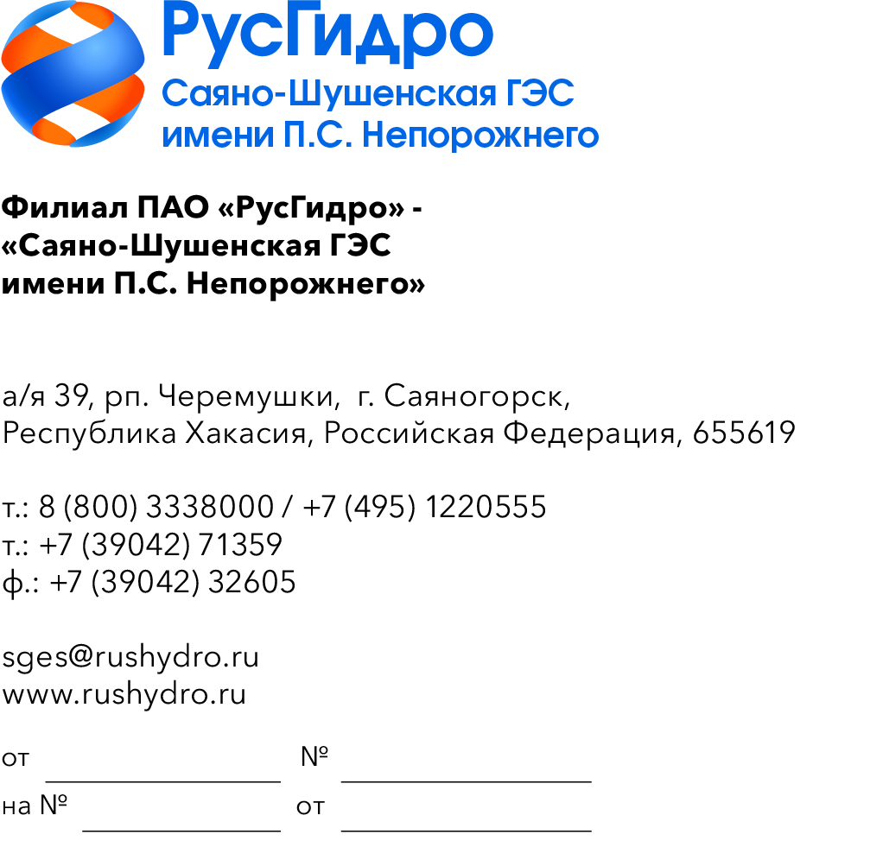

О запросе ТКП

Филиал ПАО «РусГидро» - «Саяно-Шушенская ГЭС имени
П.С. Непорожнего» (далее - Заказчик) инициирует запрос технико-коммерческих предложений у потенциальных контрагентов с целью возможности заключения в дальнейшем Договора на поставку ТМЦ.
Единственным критерием выбора контрагента, с которым впоследствии будет заключен договор при условии соответствия технико-коммерческого предложения установленным требованиям Заказчика, является цена договора (без учета НДС).
Настоящий запрос не является публичной офертой и не влечет за собой возникновения каких-либо обязательств для Заказчика. Рассмотрение Заказчиком поступивших технико-коммерческих предложений
не предполагает какого-либо информирования (в т.ч. публичного) лиц, подавших такие предложения, а также любых иных лиц о результатах произведенного рассмотрения, за исключением выбранного по результатам анализа контрагента с целью согласования и заключения с ним договора.
Ответ с технико-коммерческим предложением должен быть оформлен на официальном бланке организации и заверен подписью уполномоченного лица, а также печатью организации (при наличии), и в обязательном порядке содержать следующую информацию:
- дату направления предложения;
- полное наименование организации с указанием организационно-правовой формы (для юридических лиц);
- юридический адрес, почтовый адрес, ИНН;
- контактные данные: номер телефона, e-mail, ФИО контактного лица;
- гарантии наличия у гражданской правоспособности в полном объеме для заключения и исполнения договора, в том числе наличие регистрации, отсутствие банкротства, стадии ликвидации или приостановления деятельности.
№ | Наименование Товара | Ед. измерения | Кол-во
 | Тепловентилятор Тепломаш КЭВ-25Т20Е | шт. | 4
 | Корпус (шкаф) металлический ЩМПг-04 400х300х175 IP54 NO_SIMPLE_STM_SHMPg-04_IP54 ЭРА Б0041666 | шт. | 2
 | Кабель ВВГнг 5х25 | м | 100
 | Кабель ВВГ 5х6 | м | 60
 | Кабель КГ 5х6 | м | 50
 | Автоматический выключатель ВА 47-29 100А | шт. | 2
 | Автоматический выключатель ВА 47-29 50А | шт. | 4
 | Трос стальной диаметр 6мм | м | 100
 | Талреп крюк-крюк М16 DIN 1480 | шт. | 10
 | Зажим для троса М6 | шт. | 20
 | Хомут нейлоновый 6х300 | уп. | 4
 | DIN-рейка для установки АВ | м | 1
 | Вилка 025 переносная 3P+PE+N 380В IP44 32А, TDM SQ0601-0006 / 222740 | шт. | 6
 | Розетка 125 стационарная 3P+PE+N 380В IP44 32А, TDM SQ0602-0006 / 222757 | шт. | 6
 | Шина нулевая N 6х9 14 отвер. латунь 2 син. угловых изолятора PROxima EKF sn0-63-14-2 | шт. | 2
 | Шина PEN "ноль-земля" 6х9 8 отвер. латунь крепеж по центру PROxima EKF sn0-63-08 | шт. | 2
 | Дюбель гвоздь 6х40 | шт. | 200
 | Лента монтажная перфорированная 20х0.7мм (уп.25м) CLP1M-LP-20-1 | уп. | 2
 | Анкер клиновой А-КА 8х80 / 15 мм, оцинкованная сталь | шт. | 20
 | Шкаф металлический 400х300 | шт. | 2
 | Бур 6х60 | шт. | 4
 | Бур 8х100 | шт. | 2
- Стоимость Товара должна включать транспортировку до склада заказчика (по адресу: респ. Хакасия, го г. Саяногорск, рп. Черемушки, 106), налоги, таможенное оформление и все остальные расходы, связанные с исполнениями обязательств Поставщика по договору и не должна превышать среднерыночную.

